小题大做|“医疗”高中历史选择题专项训练

***关键词：医疗***

小题大做

1．《周礼》记载，周代设医师掌管国家的医药政令，负责王室和邦内疾疫的预防和治疗，每到岁终，医师根据医生的医疗成绩优劣，制定其级别和俸禄。这反映了当时  
A．医疗队伍出现等级分化  
B．形成中央集权的医疗保障体系  
C．医药政令得到邦国认同  
D．医疗管理制度已达到较高水平  
2．9世纪来华旅游的一位外国人写道：中国政府在众多公共场所立有一个长、高大约五公尺的四方石柱，柱面刻有易患的各种疾病、治疗药物及价格，什么病用什么药都记得清清楚楚。由此表明  
A．药方摘自《本草纲目》  
B．政府重视医疗保健  
C．唐代医疗水平高超  
D．唐代常出现流行病  
3．中国传统文化博大精深，源远流长。2020年，新型冠状病毒在我国迅速蔓延。其中可以给我们提供医疗和防治帮助的中医著作是  
A．《医学集成》和《医典》      
B．《本草纲目》和《伤寒杂病论》  
C．《齐民要术》和《农政全书》      
D．《天工开物》和《红楼梦》  
4．《中国卫生政策》（1992年第三卷第一期）的一份权威报告称，1980年，按卫生总费用来算，全国人均费用13．4元，1989年上升为51．2元。在整个医疗费用中，群众自费增长幅度较大。自费项目由1980年占医疗费用23%上升为36%，城市自费人均21元，农村人均15元。该报告  
A．有利于城乡医保统筹  
B．有利于缩小城乡差别  
C．肯定农村改革的成果  
D．为深化改革提供依据  
5．19世纪以前，英国专科医生盛行，其服务价格昂贵，19世纪以后，这个群体市场份额缩小，全科医生迅速崛起，且价格低廉。这一变化说明  
A．医疗资源呈现社会化大生产趋势      
B．专科医生已经不适应时代的需求  
C．工业革命导致人们健康状况恶化      
D．工业革命推动了医疗技术的进步  
6．下表是德国统一后，帝国议会通过的一些社会保障方面的法案。

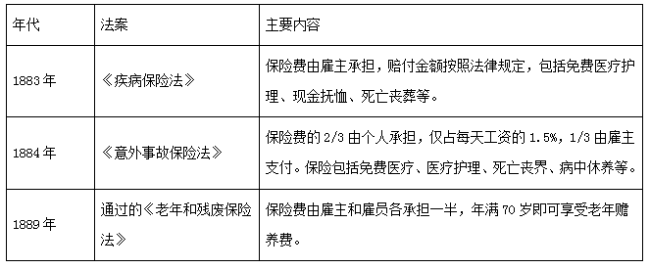

上表反映了德国  
A．专制体制的完善  
B．社会保障体系臻于完善  
C．社会管理的进步  
D．帝国议会独掌立法大权  
7．1941年春，由于第二次世界大战的威胁，美国总统罗斯福认为美国急需补充兵力，有相当数量的青年前来应征，但陆军医疗队却以身体素质问题为理由，拒绝了近半数召集来的应征青年。这反映出  
A．美国军队拒绝介入战争  
B．医疗科技取得重大进展  
C．分权制衡导致效率低下  
D．大萧条的后续影响深远  
8．下表为美国《1981年综合预算调整法》中部分削减的内容及金额（单位：十亿美元）。据此可知美国政府的政策调整旨在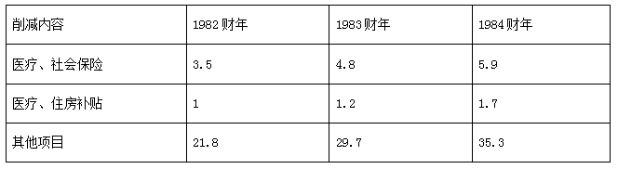

A．遵循自由放任，推广“新经济”  
B．加强宏观调控，缓解“经济滞胀”  
C．节省政府开支，发展高新技术  
D．减少政府干预，缩小“福利国家”

参考答案

完整版解析

1．D  
【解析】根据材料可知周代有专门的官职来负责医药事务，还有针对医师的考核政策，由此可以看出在医疗管理制度方面已达到较高水平，故D项正确。材料强调根据医生的医疗成绩优劣制定不同的级别和俸禄，而不是医疗队伍出现等级分化，故A项错误。中央集权不符合史实，故B项排除。邦国认同在材料中没有体现，故C项排除。  
2．B  
【解析】材料信息“政府在众多公共场所立有……石柱，柱面刻有易患的各种疾病、治疗药物及价格，什么病用什么药”反映了当时中国政府详实记载了医药内容，表明了政府对医疗保健的重视，故本题应选B项。《本草纲目》成书于明朝，晚于题目中的时间“9世纪”，排除A项。题干中并未涉及唐代医疗水平及流行病的经常出现，排除C、D两项。  
3．B  
【解析】根据“中医著作”结合所学可知李时珍的《本草纲目》和张仲景的《伤寒杂病论》，故选B项；《医典》是阿拉伯的医学著作，A项错误；《齐民要术》和《农政全书》都是农业著作，C项错误；《天工开物》“百科全书式”的科学著作，《红楼梦》是小说，D项错误。  
4．D  
【解析】1980年至1989年间，民众不管是人均费用还是在医疗自费费用方面，都有了较大幅度的增长，体现出改革开放的成绩斐然，为下一步深化改革提供了依据，故D项正确。题干中无法体现“城乡医保统筹”的相关信息，排除A项；B项说法绝对，材料信息不能反映，排除；C项结论根据材料信息不能得出，排除。

5．A  
【解析】材料只是在强调医疗资源社会化大生产的趋势，而不涉及专科医生不适应时代的需求、工业革命导致人们健康状况恶化、工业革命推动医疗技术的进步等信息，故A项正确。  
6．C  
【解析】德国统一后，帝国议会通过的《疾病保险法》《意外事故保险法》《老年和残废保险法》，说明德国的社会管理不断完善，故C项正确；表格信息反映的是社会保障问题，无法体现专制体制问题，排除A项；社会保障体系臻于完善是在二战后，排除B项；联邦议会和帝国议会掌握立法权，排除D项。

7．D  
【解析】根据所学知识可知，1929—1933年的经济大萧条是空前严重的，主要的资本主义国家的工业生产值都大幅度下降，失业人口激增，这也是在1941年近半数应征青年被拒的原因。经济危机导致失业人口过多，即大萧条的后续影响深远，故D项正确；“由于第二次世界大战的威胁，美国总统罗斯福认为美国急需补充兵力”体现了美国面对二战的威胁而增兵，没有体现美国军队拒绝介入战争，故A项错误；材料没有涉及到医疗科技进展的问题，故B项错误；材料与分权制衡无关，故C项错误。  
8．D  
【解析】结合所学史实，战后“凯恩斯主义”的弊端日益显现，到20世纪70年代主要资本主义国家相继出现“滞胀”现象，各国纷纷调整政策，减少干预，削减福利开支，美国《1981年综合预算调整法》就是此项作用，故D项正确；美国削减相关福利开支并非遵循自由放任，推广“新经济”，“新经济”的广泛推广应是20世纪90年代，故A项错误；美国进行预算调整主要是减少干预，而非加强宏观调控，故B项错误；政府削减开支是正确的，但并没有表现出以此发展高新技术，故C项错误。